# *Załącznik Nr 1 do SIWZ*

# Opis przedmiotu zamówienia

Przedmiotem zamówienia jest zaprojektowanie, wykonanie, dostawa, instalacja i uruchomienie systemu manipulatorów.

Na system manipulatorów składają się następujące elementy:

1. **Manipulator obiektu** – obiektem są cylindryczne elementy o długości od 3000mm do 8000mm, średnicy od 1000mm do 2600mm i wadze od 1 do 40 ton. Zadaniem tego manipulatora jest precyzyjne obracanie obiektów.
2. **Manipulator akceleratora** – akcelerator o wymiarach zgodnych z zał. 1a i wadze do 1300kg. Zadaniem manipulatora jest precyzyjne przemieszczanie akceleratorem względem obiektu. Ruch akceleratora musi być synchroniczny z ruchem detektora.
3. **Manipulator detektora** – detektor o wymiarach zgodnych z zał. 1b i wadze do 500kg. Zadaniem manipulatora jest precyzyjne przemieszczanie detektorem względem obiektu. Ruch detektora musi być synchroniczny z ruchem akceleratora.

System manipulatorów musi posiadać system sterowania bezpośrednio w bunkrze oraz w sterowni.

Manipulatory będą docelowo zamontowane w Indiach w bunkrze radiograficznym wraz z akceleratorem i detektorem dostarczanym przez Zamawiającego i będą stosowane do prześwietlania metodą RTG cylindrycznych elementów.

Zamówienie będzie realizowane w następujących etapach:

**Etap I** - Wykonawca przedstawi projekt wykonawczy systemu, który będzie musiał uzyskać akceptację Zamawiającego.

**Etap II** - Wykonawca wytworzy, skonfiguruje i uruchomi u siebie w siedzibie system manipulatorów, przeprowadzi testy fabryczne oraz przeszkoli w zakresie jego instalacji, obsługi i serwisowania osoby wskazane przez Zamawiającego.

**Etap III** - Wykonawca dostarczy urządzenia do siedziby Zamawiającego.

Wykonawca zapewni trwałe opakowanie systemu na czas transportu do siedziby Zamawiającego oraz dalszego transportu do docelowego miejsca instalacji. Opakowanie musi spełniać wymogi fitosanitarne przy wwozie na teren Republiki Indii. Podczas pakowania Wykonawca uwzględni fakt, że Zamawiający będzie transportował system manipulatorów w 40-stopowym zamkniętym kontenerze morskim i transport będzie odbywał się drogą morską.

Wraz z systemem manipulatorów Wykonawca dostarczy zestaw obowiązkowych części eksploatacyjnych i serwisowych przewidzianych do obsługi systemu w okresie gwarancji. Wykonawca zapewni zestaw specjalnych dedykowanych narzędzi do instalacji i obsługi systemu manipulatorów, jeśli takie występują.

**Etap IV** - Wykonawca stawi się w docelowym miejscu przeznaczenia sprzętu celem dokonania ostatecznej instalacji, uruchomienia systemu i przeprowadzenia szkolenia w zakresie obsługi i konserwacji dla osób wskazanych przez Zamawiającego.

Wykonawca udzieli na system manipulatorów **12 miesięcznej gwarancji** liczonej od daty podpisania protokołu kontroli końcowej w ostatecznym miejscu instalacji kończącej etap IV. Wykonawca zwolniony jest od świadczenia usług serwisowych w okresie gwarancji na terenie Indii.

Warunki realizacji przedmiotu zamówienia określa wzór umowy stanowiący załącznik Nr 7 do SIWZ

System manipulatorów musi spełniać szczegółowe wymagania opisane w formularzu parametrów technicznych zamieszczonym poniżej.

**Formularz parametrów technicznych *(do wypełnienia przez Wykonawcę)*:**

|  |  |  |  |
| --- | --- | --- | --- |
| **A** | **Manipulator obiektu** | | |
| **Lp.** | **Parametry i wymagania** | **Wymagana wartość** | **Oferowana wartość** |
| 1 | Max długość obiektu obracanego | 8000 mm |  |
| 2 | Min długość obiektu obracanego | 3000 mm |  |
| 3 | Max średnica obiektu obracanego | 2600 mm |  |
| 4 | Min średnica obiektu obracanego | 1000 mm |  |
| 5 | Max masa obiektu obracanego | 40 T |  |
| 6 | Max prędkość obiektu obracanego | 25 mm/s |  |
| 7 | Min prędkość obiektu obracanego | 3 mm/s |  |
| 8 | Dokładność pozycjonowania | ± 2° |  |
| 9 | Dokładność cyfrowego odczytu | ± 0,1° |  |
| 10 | Długość rolek | 700 mm |  |
| 11 | Okładzina rolek | poliuretanowa |  |
| 12 | Para rolek od strony manipulatora detektora stała od strony manipulatora akceleratora ruchoma tak, aby dopasować rozstaw rolek do średnicy obiektu. | |  |
| 13 | Jedna para rolek stała (w położeniu początkowym systemu) jedna ruchoma (w położeniu końcowym systemu) - możliwość dopasowania do długości obiektu. Zakres ruchu wzdłużnego od zera. | |  |
| 14 | Dodatkowe rolki zabezpieczające przed przesuwem poosiowym | |  |
|  | manipulator obiektu | | |

|  |  |  |  |
| --- | --- | --- | --- |
| **B** | **Manipulator akceleratora** | | |
| **Lp.** | **Parametr** | **Wymagana wartość** | **Oferowana wartość** |
| 1 | Mocowanie akceleratora do manipulatora | Zgodnie z rysunkiem technicznym dostarczonym przez zamawiającego - szkic mocowania akceleratora stanowi załącznik nr 1a |  |
| 2 | Zakres ruchu w osi Z | 2100 mm liczony od połowy średnicy małego obiektu |  |
| 3 | Zakres ruchu w osi x | 8000 mm + 100 mm wybiegu do synchronizacji |  |
| 4 | Max prędkość | 100 mm/s |  |
| 5 | Min prędkość | 3 mm/s |  |
| 6 | Dokładność ruchu synchronicznego wobec manipulatora detektora | ± 2,5 mm |  |
| 7 | Dokładność pozycjonowania | ± 2,5 mm |  |
| 8 | Dokładność odczytu cyfrowego | ± 0,1 mm |  |
| 9 | Masa podnoszona przez manipulator | 1300 kg |  |
| 10 | Prowadniki kablowe z separacją | 4 kable koncentryczne Ø14,3mm promień gięcia r=0,2145 m  1 kabel Ø20,6mm promień gięcia r=0,363 m  1 kabel Ø24,2mm promień gięcia r=0,309 m  1 kabel Ø17,4mm promień gięcia r=0,261 m  1 kabel Ø8,7mm promień gięcia r=0,1305 m |  |
|  |  | 2 węże wodne Ø30 mm |  |
|  |  | Przewody z zastosowanych napędów, wyłączników krańcowych oraz enkoderów. |  |
|  | manipulator akceleratora | | |

|  |  |  |  |
| --- | --- | --- | --- |
| **C** | **Manipulator detektora** | | |
| **Lp.** | **Parametr** | **Wymagana wartość** | **Oferowana wartość** |
| 1 | Mocowanie detektora do manipulatora | Zgodnie z rysunkiem technicznym dostarczonym przez zamawiającego (szkic mocowania detektora stanowi załącznik nr 1b) – za matrycą detektorów nie jest dopuszczalny element manipulatora |  |
| 2 | Zakres ruchu w osi Z | 2100 mm liczony od połowy średnicy małego obiektu |  |
| 3 | Zakres ruchu w osi X | 8000 mm + 100 mm wybiegu do synchronizacji |  |
| 4 | Zakres ruchu w osi Y | 600 mm |  |
| 5 | Max prędkość | 100 mm/s |  |
| 6 | Min prędkość | 3 mm/s |  |
| 7 | Dokładność ruchu synchronicznego wobec manipulatora akceleratora | ± 2,5 mm |  |
| 8 | Dokładność pozycjonowania | ± 2,5 mm |  |
| 9 | Dokładność odczytu cyfrowego | ± 0,1 mm |  |
| 10 | Masa podnoszona przez manipulator | 500 kg |  |
| 11 | Prowadniki kablowe | 4 kable Ø 5 mm promień gięcia r=0,363 m |  |
|  |  | Przewody z zastosowanych napędów, wyłączników krańcowych oraz enkoderów. |  |
|  | manipulator detektora | | |

|  |  |  |
| --- | --- | --- |
| **D** | **System manipulatorów** | |
| **Lp.** | **Wymagania** | **Oferowane TAK/NIE** |
| 1 | Odległość pomiędzy detektorem a dużym obiektem nie może przekraczać 30mm. |  |
| 2 | Wszystkie ruchy manipulatorów detektora i akceleratora są realizowane przez silniki elektryczne. |  |
| 3 | Ruch obrotowy manipulatora obiektu realizowany przez silnik elektryczny. Pozostałe ruchy pozycjonujące obiekt dopuszcza się manualne. *(określić rodzaj wykonania)* |  |
| 4 | Sterowanie z bunkra i ze sterowni. (*określić rodzaj wykonania*) |  |
| 5 | Dla wszystkich manipulatorów zalecane są silniki indukcyjne klatkowe. *(podać typ)* |  |
| 6 | Montaż na płaskiej powierzchni wykonanej z betonu klasy C20/C25, płaskość powierzchni ± 2 mm, grubość 210mm. |  |
| 7 | Wymagane uziemienie wszystkich elementów. |  |
| 8 | Przyciski awaryjne |  |
| 9 | Dla zewnętrznej instalacji elektrycznej manipulatora obiektu wymagane jest użycie przewodów elektrycznych zgodnie z IEC 60332-3. |  |
| 10 | Dla manipulatora obiektu wymagane jest wykorzystanie prowadnic liniowych. *(określić rodzaj)* |  |
| 11 | Dla systemu manipulatorów wymagane jest wykonanie i zabezpieczenie antykorozyjne dostosowane do klimatu tropikalnego. |  |
| 12 | Dla systemu manipulatorów wymagane jest przedstawienie wykazu materiałów eksploatacyjnych oraz części zużywalnych wraz z ich dostawcami. |  |
| 13 | Wymagane jest przeprowadzenie szkolenia w zakresie instalacji, obsługi i serwisu systemu manipulatorów w siedzibie Wykonawcy. |  |
| 14 | Wymagane jest przeprowadzenie Testów Fabrycznych z obciążeniem roboczym w siedzibie Wykonawcy. |  |
| 15 | Wymagane jest przeprowadzenie szkolenia w zakresie obsługi i konserwacji systemu manipulatorów w docelowym miejscu instalacji. |  |
| 16 | Szkolenia prowadzone w j. polskim i angielskim. |  |
| 17 | Dla systemu manipulatorów wymagana dokumentacja w języku angielskim zawierająca:  - Opis techniczny  - Instrukcję obsługi  - Schematy połączeń elektrycznych  - Testy fabryczne  - Kartę gwarancyjną  - Deklarację zgodności CE  - Wykaz materiałów eksploatacyjnych oraz części zużywalnych wraz z ich dostawcami. |  |

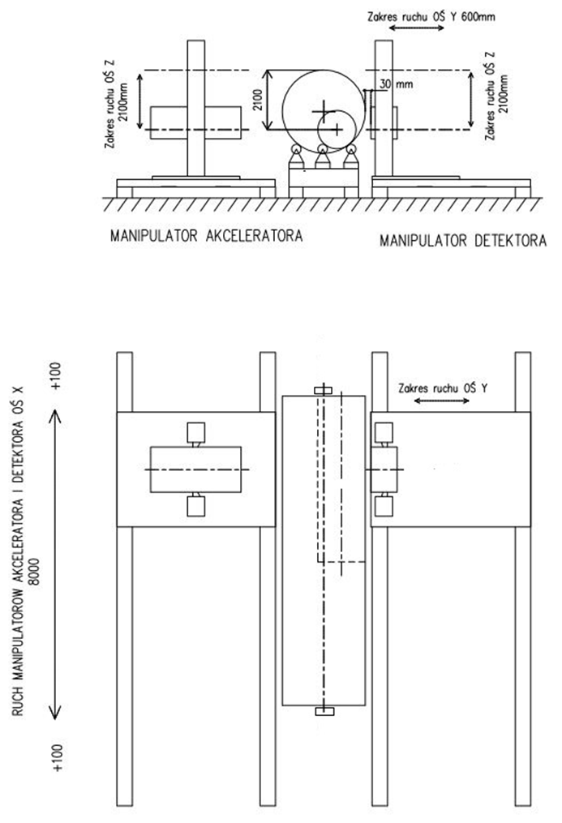

|  |  |  |
| --- | --- | --- |
| **E** | **Ruch manipulatorów** | |
| **Lp.** | **Wymagania** | **Oferowane TAK/NIE** |
| 1 | Manipulator akceleratora oraz manipulator matrycy muszą poruszać się synchronicznie bez względu na źródło sterowania ruchem. |  |
| 2 | Możliwość niezależnych ruchów dla manipulatorów akceleratora i matrycy |  |

|  |  |  |
| --- | --- | --- |
| **F** | **Sterowanie** | |
| **Lp.** | **Wymagania** | **Oferowane TAK/NIE** |
| 1 | Ruch manipulatorów może odbywać się z bunkra. W takim wypadku użytkownikowi powinna zostać udostępniona kaseta sterująca umożliwiająca wykonywanie synchronicznych i niezależnych ruchów manipulatorami. |  |
| 2 | Ruch manipulatorami może odbywać się zdalnie. W takim wypadku ruchy wykonywane są na podstawie odbieranych wartości przez protokół TCP/IP. |  |
| 3 | Jeżeli ruch z bunkra zostanie rozpoczęty podczas wykonywania ruchów zadanych ze sterowni to ruchy ze sterowni mają zostać przerwane. Priorytet mają ruchy wykonywane z bunkra. |  |
| 4 | Jeżeli podczas wykonywania ruchów z bunkra przesłane zostanie polecenie ruchu ze sterowni to polecenie to ma zostać zignorowane. |  |
| 5 | System sterowania manipulatorami komunikuje się z pozostałymi komputerami sterującymi za pomocą połączenia TCP/IP**.** |  |
| 6 | Protokół wymiany informacji musi być dokładnie opisany i pozwalać na:  a) odbieranie aktualnej pozycji każdego z manipulatorów  b) zadawanie pozycji docelowej dla każdego z manipulatorów  c) zadawanie pozycji docelowej dla każdego z manipulatorów osobno w celach kalibracyjnych  d) odczyt stanu systemu sterowania manipulatorami:  e) gotowość, ruch manipulatora, stop, błąd, szczegóły błędu  f) blokowanie możliwości wykonywania ruchów  g) odblokowywanie możliwości wykonywania ruchów  h) odczyt prędkości danego ruchu  i) zapis prędkości danego ruchu (w granicach nie przekraczających maksymalnej dopuszczonej prędkości)  j) awaryjne zatrzymanie  k) pobranie przez system zewnętrzny informacji identyfikującej urządzenie |  |

|  |  |
| --- | --- |
| **G** | **Dane adresowe docelowego miejsca ostatecznej instalacji:** |
|  | **Panagarh, Dist.-Burdwan, West Bengal,**  **Indie** |